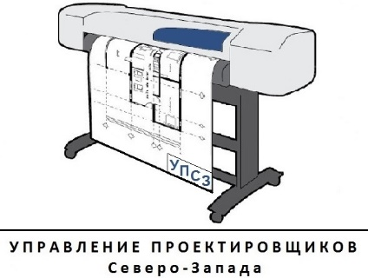

Результаты
внеплановых проверок членов Ассоциации СРО
"Управление проектировщиков Северо-Запада"
на 2019 г.

№ п/п | Сокращенное наименование | ИНН | Адрес | Результаты окончания проверки
1 | ООО " СИРИУС-Телеком" | 7813421015 | 197110, г. Санкт-Петербург, Левашовский пр-кт, дом 13, корпус лит. Г | Приостановлено право.
2 | ООО " ПРОЕКТЭНЕРГО+" | 5042071482 | 141310, Московская обл, г. Сергиев Посад, пр. Красной Армии, дом 193 А, пом. 3 | Приостановлено право.
3 | ООО " Волгопромхолдинг" | 3428987891 | 404143, Волгоградская обл, Среднеахтубинский р-н, Средняя Ахтуба рп, Кузнецкая, дом 1,1 | Приостановлено право.
4 | ООО " Монолит" | 7729572288 | 119361, г. Москва, Москва, ул. Очаковская Б., дом 47А, корпус 1 | Приостановлено право.
5 | ООО " ТИБЕРА ГРУПП" | 7702786557 | 129110, г. Москва, Напрудный пер, дом 8, корпус стр. 3 | Приостановлено право.
6 | ООО " Бестраншейные Технологии Рязани" | 6234023822 | 390000, Рязанская обл, г. Рязань, ул. Введенская, дом 115 | Приостановлено право.
7 | ООО " Кэрол" | 7804048929 | 192148, г. Санкт-Петербург, ул. Седова, дом 49, корпус лит. А, пом. 3Н | Приостановлено право.  Исключены.
8 | ООО " Символ энергии" | 6674222762 | 620010, Свердловская обл, г. Екатеринбург, ул. Грибоедова, дом 32, корпус 20 | Приостановлено право.  Исключены.
9 | ООО " Теплогазстрой" | 6027060720 | 180004, Псковская обл, г. Псков, Октябрьский пр-кт, дом 50 | Приостановлено право.
10 | ООО " Энерго+" | 7205025168 | 627750, Тюменская обл, г. Ишим, ул. Казанская, дом 41, кв.8 | Приостановлено право.
11 | ОАО " ОМ-СТАНДАРТ" | 7842430511 | 190031, г. Санкт-Петербург, ул. Гражданская, дом 42, кв.пом. 2Н | Приостановлено право.  Исключены.
12 | ООО " Триник-Энерго" | 7810821858 | 198095, г. Санкт-Петербург, ул. Шкапина, дом 43-45, корпус литер О, пом. 05Н-02 | Приостановлено право.
13 | ООО " Стикс" | 6027000626 | 180000, Псковская обл, г. Псков, ул. Гоголя, дом 27/39, Оф.1. | Приостановлено право.
14 | ООО " ПКФ "Темп" | 6015001537 | 181500, Псковская обл, Печорский р-н, г. Печоры, ул. Советская, дом 1 | Приостановлено право.
15 | ЗАО " КСЭ" | 3905087892 | 236000, Калининградская обл, г. Калининград, ул. Чернышевского, дом 39-А, кв.8 | Приостановлено право.
16 | НПК " Омега" | 7810317190 | 192148, г. Санкт-Петербург Елизарова пр-кт, дом 31, корпус 2, кв.38 | Приостановлено право.  Исключены.
17 | ООО " Прима-Газ" | 6027114077 | 180000, Псковская обл, г. Псков, ул. Спегальского, дом 5 | Приостановлено право.
18 | ООО " ЧОО "Багира" | 6027107915 | 180020, Псковская обл, г. Псков, ул. Петропавловская, дом 18 А | Приостановлено право.

